
每日市场报告

2026年4月17日

市场综述
美国三大股指小幅收涨，道指涨0.24%报48578.72点，标普500指数涨0.26%报7041.28点；纳指涨0.36%报24102.7点。美元指数涨0.13%报98.20，非美货币多数下跌，欧元兑美元跌0.14%报1.1782，英镑兑美元跌0.26%报1.3527，澳元兑美元跌0.13%报0.7162，美元兑日元涨0.10%报159.1510，美元兑加元跌0.29%报1.3702，美元兑瑞郎涨0.21%报0.7836，离岸人民币对美元跌47个基点报6.8232。国际贵金属期货普遍收跌，COMEX黄金期货跌0.26%报4810.90美元/盎司，COMEX白银期货跌1.47%报78.46美元/盎司。美油主力合约收涨1.72%，报89.65美元/桶；布油主力合约涨3.46%，报98.21美元/桶。ICE原糖主力合约涨1.18%报13.67美分/磅，ICE棉花主力合约涨0.92%报75.80/磅。
图表1：全球主要股指涨跌幅（%）
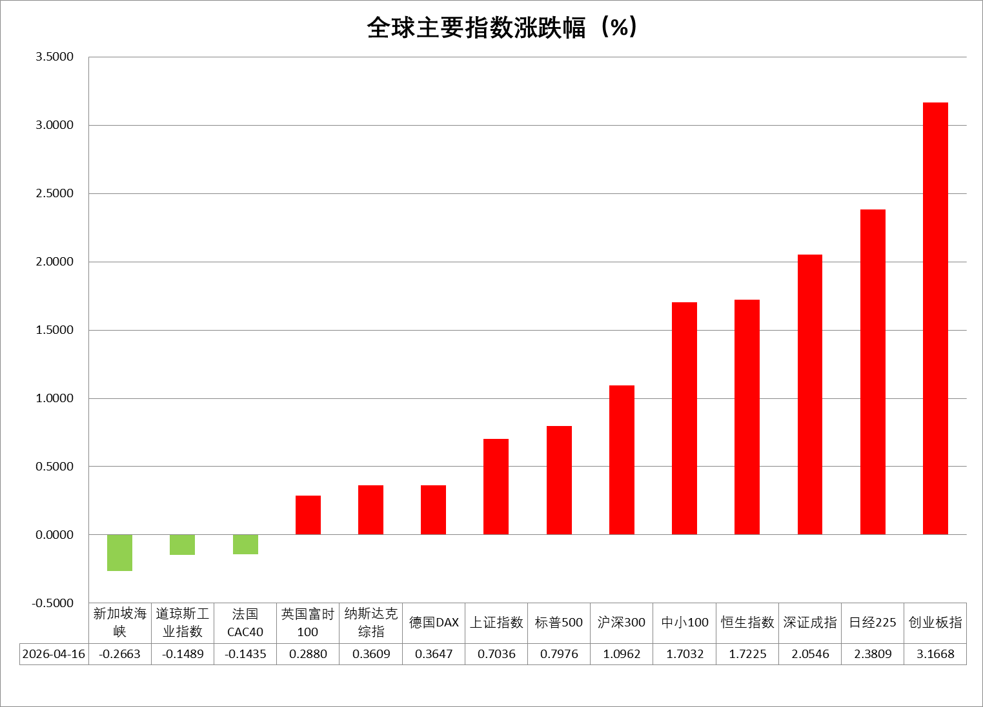
资料来源：公开资料整理、瑞达国际

- 消息回顾
【美国国会众议院以213票赞成、214票反对的表决结果，以微弱优势否决了民主党发起的一项议案。该议案要求总统特朗普结束对伊朗的军事行动，并在进一步对伊朗采取军事行动前必须获得国会授权。】
【美国总统特朗普称，不确定是否需要延长停火期，但目前正取得巨大进展，伊朗已同意不会拥有核武器，与伊朗的下一次会谈可能在本周末举行。如果与伊朗无法达成协议，冲突将重新爆发。特朗普同时宣布，黎巴嫩与以色列达成为期10天的停火协议，将邀请双方领导人到白宫举行34年来的首次实质性会谈。】
【美国国防部长赫格塞思称，美军正继续执行“坚不可摧的封锁任务”，随时准备重启作战行动。美国财政部正在启动代号为“经济狂怒”的行动，对伊朗施加最大化的经济压力。美军也已扩大对伊朗航运物资封锁范围，将武器、弹药、原油、成品油、钢铁、铝等纳入其中。伊朗外交部发言人巴加埃表示，美国这些政策是“故意给人们带来痛苦”，这种行为是“经济恐怖主义”和“敲诈”，实质上构成反人类罪和种族灭绝罪。】
【美国总统特朗普就以色列与黎巴嫩局势表态，认为双方有望达成协议。黎巴嫩与以色列领导人或在未来一两周内于白宫会晤。特朗普称，以黎为期10天的停火协议将涵盖真主党，黎巴嫩政府将与真主党开展合作，并称“时机成熟时，自己会访问黎巴嫩”。特朗普此前表示，黎巴嫩与以色列将于美国东部时间4月16日17时正式启动为期10天的停火。截至目前，黎巴嫩真主党方面对停火事宜暂无回应。】
【美国参议院银行委员会的民主党人致信委员会主席称，凯文·沃什出任下一任美联储主席的提名听证会应该推迟，直至对现任美联储主席鲍威尔和美联储理事库克的调查结束。】
【纽约联储主席威廉姆斯表示，当前货币政策立场“定位良好”，能够应对中东战争可能引发的持续性供给冲击风险。美联储理事米兰则表示，他仍然认为美联储今年应该降息或许三到四次，看不到等待降息的理由。】
【美国上周初请失业金人数减少1.1万，至20.7万人，创下自2月以来的最大单周降幅，低于市场预期的21.5万。美国3月工业产出环比下降0.5%，低于市场预期的增长0.1%。】
【英国至2月GDP环比增长0.5%，远超经济学家预期的增长0.1%，为2024年以来的最强单月表现。英国央行行长贝利表示，面对由伊朗战争引发的能源价格冲击，英国央行在提高利率决策上将“不会仓促做出判断”。】

今日关注
时间 | 数据/事件
2026/4/17 | 16:00 | 欧元区 2 月季调后经常帐
2026/4/17 | 22:00 | 美国3月谘商会领先指标环比
2026/4/17 | 23:30 | 2027年FOMC票委、旧金山联储主席戴利发表讲话。

- 观点汇总
美元指数
隔夜，美元指数涨0.13%报98.20，非美货币多数下跌，欧元兑美元跌0.14%报1.1782，英镑兑美元跌0.26%报1.3527，美元兑日元涨0.10%报159.1510。
宏观数据方面，美国上周初请失业金人数减少1.1万，至20.7万人，创下自2月以来的最大单周降幅，低于市场预期的21.5万，叠加3月非农就业报告意外强劲，就业市场韧性犹存，对美联储年内降息形成持续压制。纽约联储主席威廉姆斯认为当前货币政策立场“定位良好”，足以应对美伊战争带来的持续性供给冲击风险；而美联储理事米兰则重申年内应降息三至四次，称并无等待的理由。展望后市，当前市场定价偏向于美伊战争的逐步缓和，若后续美伊谈判取得实质性进展，美元多头获利了结现象或持续，在美国财政无序扩张与美元信用弱化叙事的制约下，美元上方仍存在明显阻力。
非美方面，油价高位回落推动欧央行年内紧缩预期边际收敛，市场当前定价年内欧央行两次25bps的降息预期，较前期有所缩减。周初欧央行行长拉加德承认能源成本高企已使欧元区偏离基准经济轨迹，但未提供加息指引。日本方面，通胀反弹担忧情绪持续，日央行官员亦多次传达加息意愿，年内加息或仍是政策主基调。短期来看，美元走弱有望继续提振非美货币表现，但后续走势仍将取决于美伊战事的发展态势，以及各国央行利率政策基调所带动的利差预期变化。
图表1：美元指数走势图
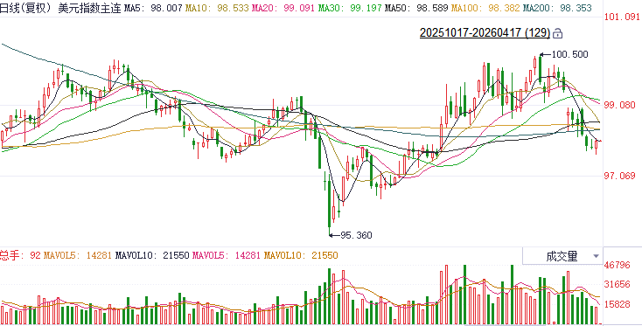
资料来源：Wind、瑞达国际

S&P500
截至4月16日，标普500指数上涨0.26%至7041.28点；迷你标普500主力合约上涨0.28%至7078.25点。当地时间4月16日，美国总统特朗普称，不确定是否需要延长停火期，但目前正取得巨大进展，伊朗已同意不会拥有核武器，与伊朗的下一次会谈可能在本周末举行。如果与伊朗无法达成协议，冲突将重新爆发。特朗普同时宣布，黎巴嫩与以色列达成为期10天的停火协议，将邀请双方领导人到白宫举行34年来的首次实质性会谈。同日，美国国防部长赫格塞思称，美军正继续执行“坚不可摧的封锁任务”，随时准备重启作战行动。美国财政部正在启动代号为“经济狂怒”的行动，对伊朗施加最大化的经济压力。整体来看，地缘局势消息面反复变化，但整体仍向结束冲突演进。虽然，目前地缘局势消息变化依旧频繁对市场存在扰动，但值得注意的是在经过多次预期落空后投资者对于双方言论的反应已有所钝化。
图表2：S&P500走势图
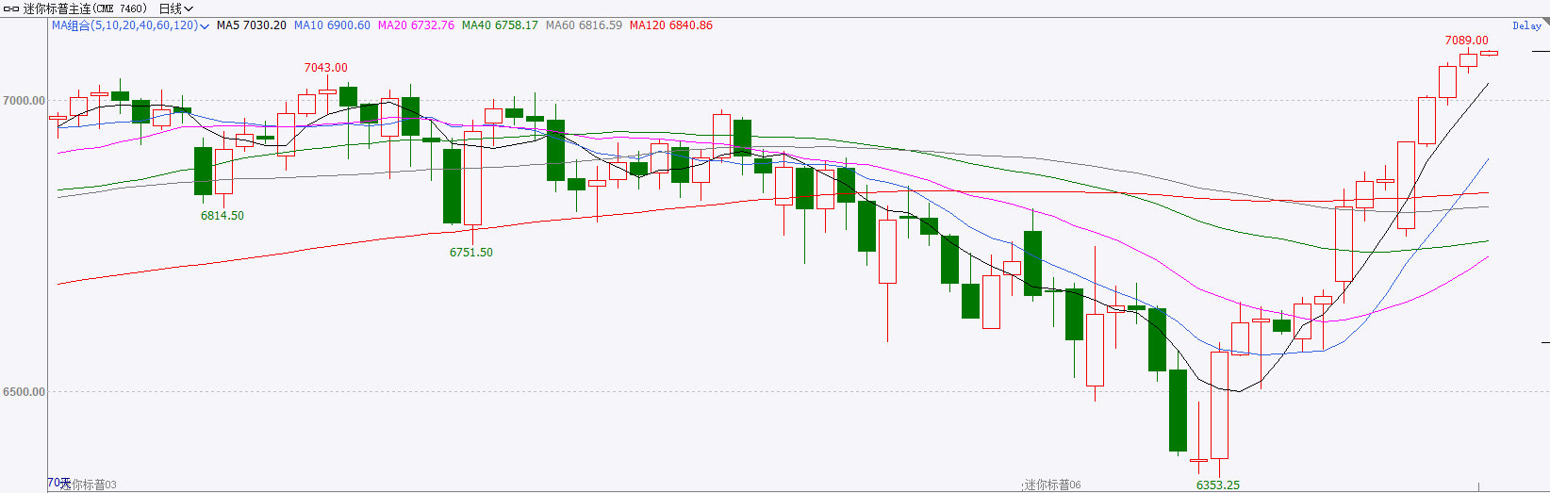
资料来源：Wind、瑞达国际

富时中国A50
截至4月16日，富时中国A50指数上涨1.19%至15523.97；新交所富时A50期指主力合约上涨0.98%至15489。海外方面，美国总统特朗普称，伊朗已同意不会拥有核武器，与伊朗的下一次会谈可能在本周末举行。消息面反复变化，但整体仍向结束冲突演进。国内方面，经济基本面，2026年一季度，我国经济录得良好开局，从规上工业增加值和制造业固定资产投资细分项看，新质生产力对工业生产和投资起到明显支撑。但3月份社零增速明显回落，内需仍有待提升。金融数据上，在权益市场回调的背景下，3月份居民存款与M2剪刀差仍小幅下行，居民存款仍在不断流入股市。上市公司基本面，从已披露2025年年报的上市公司看，全体A股营收增速加快，净利增速回落。整体来看，新质生产力对经济的支撑愈发明显，相关行业股价预计有较好表现，同时，居民存款入市仍在进行中，为股市带来增量资金。此外，目前披露财报的上市公司表现仍较为良好。最后，地缘局势上在经过多次预期落空后投资者对于双方言论的反应已有所钝化。
图表3：富时中国A50走势图
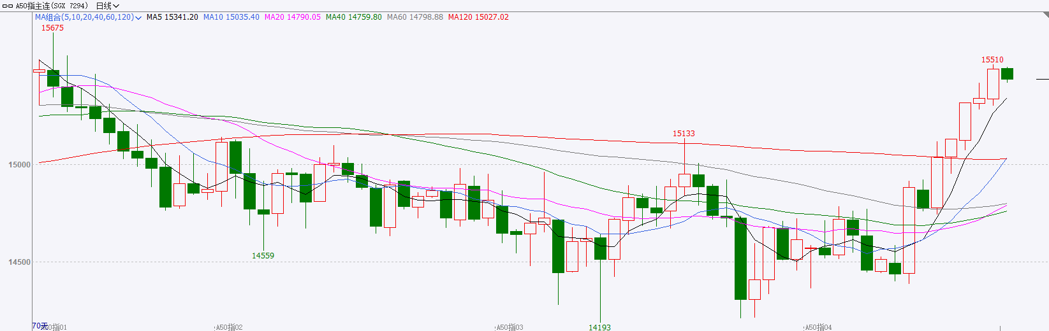
资料来源：Wind、瑞达国际

铜
隔夜COMEX铜震荡走势，报收6.099元/磅，涨跌幅-0.75%。国际方面，纽约联储主席威廉姆斯表示，当前货币政策立场“定位良好”，能够应对中东战争可能引发的持续性供给冲击风险。美联储理事米兰则表示，他仍然认为美联储今年应该降息或许三到四次，看不到等待降息的理由。国内方面，中国经济一季度“成绩单”出炉。国家统计局公布，一季度我国GDP为33.42万亿元，同比增长5%，比上年四季度加快0.5个百分点，超出市场预期。3月份，规模以上工业增加值同比增长5.7%，社会消费品零售总额增长1.7%。一季度，全国固定资产投资同比增长1.7%，房地产开发投资下滑11.2%。库存方面，截至2026年4月16日，COMEX铜库存为592634短吨，环比+2199短吨；LME铜库存为401700吨，环比-925吨；SHFE每日仓单145813吨，环比-3603吨。美元美债方面，美元指数触及2月下旬以来的最低点后反弹，最终几乎收平，跌0.01%，报98.08；基准的10年期美债收益率收报4.320%，对美联储政策利率敏感的2年期美债收益率则收报3.7860%。操作建议，纽铜主力合约轻仓逢低短多交易，仅供参考。
图表4：铜日线走势图
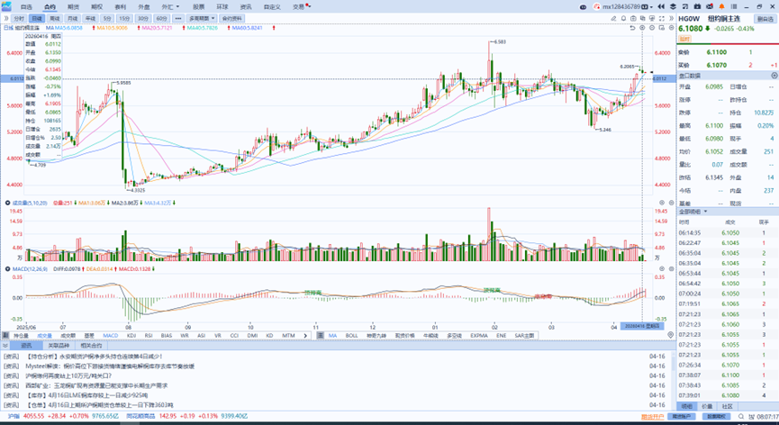
资料来源：Wind、瑞达国际

黄金
隔夜，受地缘局势预期反复及多头获利了结情绪影响，伦敦金银市场高位震荡小幅回落，国际贵金属期货普遍收跌，COMEX黄金期货跌0.26%报4810.90美元/盎司，COMEX白银期货跌1.47%报78.46美元/盎司。美国上周初请失业金人数录得2月以来的最大单周降幅，叠加前期公布的3月非农就业报告意外强劲，美国就业市场韧性犹存，对美联储年内降息形成持续压制。美联储方面，威廉姆斯认为当前货币政策足以应对持续性供给冲击风险；而美联储理事米兰则重申年内应降息三至四次，称并无等待的理由。展望后市，短期内美伊局势或仍有反复拉锯现象，后续市场走势不确定犹存，但从近期盘面来看，原油波动率较前期明显收敛，反弹力度及持续性亦有所走软，市场对于战争全面爆发的尾部风险定价有所弱化。对于贵金属市场而言，美伊谈判乐观预期推动市场风险偏好及流动性上行，金银价格受益于底部较强的买盘支撑，短期或震荡偏强运行。操作上建议，逢低布局多单思路对待，注意严格风险控制。技术面，伦敦金运行中枢位于4800美元附近，日线RSI中轴上方偏强运行，关注下方支撑位4700、4600美元，上方阻力位4900、5000美元；伦敦银围绕50日均线震荡运行，价格中枢位于79.5美元附近，MACD及RSI均释放偏多信号，关注下方支撑位75、70美元，上方阻力位80、83美元。
图表5：COMEX黄金日线走势图
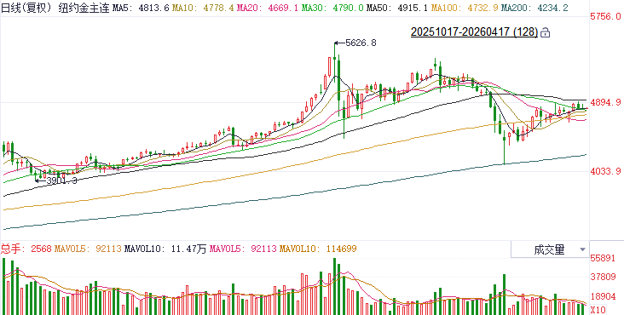
资料来源：Wind、瑞达国际

ICE原糖
洲际交易所(ICE)原糖期货周四反弹，从前日触及的逾五年低位反弹。ICE交投最活跃的7月原糖期货收涨0.1美分或0.70%，结算价报每磅13.66美分。
国际方面，巴西对外贸易秘书处公布的出口数据显示，巴西3月份出口糖180.82万吨，同比减少1%，日均出口量为8.219万吨，上年3月全月出口量为183.44万吨。
美糖主力价格关注上方压力15.0美分/磅，下方支撑13.0美分/磅。建议7月 ICE 期糖短期观望。
图表6：ICE原糖主力合约价格走势图
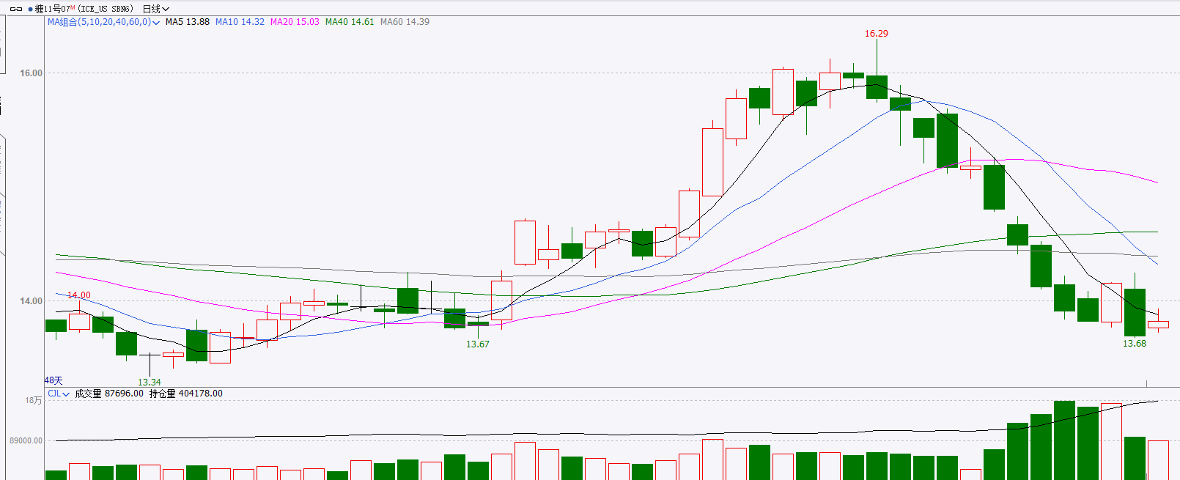
资料来源：Wind、瑞达国际

ICE棉花
洲际交易所(ICE)棉花期货周四攀升至2024年5月以来的最高水平，受美国天气干燥继续支撑棉花价格。ICE 7月棉花期货合约收涨0.71美分，或0.92%，结算价报每磅78.13分。
国际方面，据美国农业部(USDA)报告显示，4月2日止当周，2025/26年度美国陆地棉出口销售净增31.96万包，较前周减少14%，较前四周均值增加25%。2025/26年度美国陆地棉出口装运量34.27万包，较前周减少4%，较前四周平均水平减少2%。当周美国棉花出口签约量、装船量减少。
美棉主力价格关注上方压力80美分/磅，下方支撑65美分/磅。建议 ICE 7月期棉短期暂时观望。
图表7：ICE美棉主力合约价格走势图
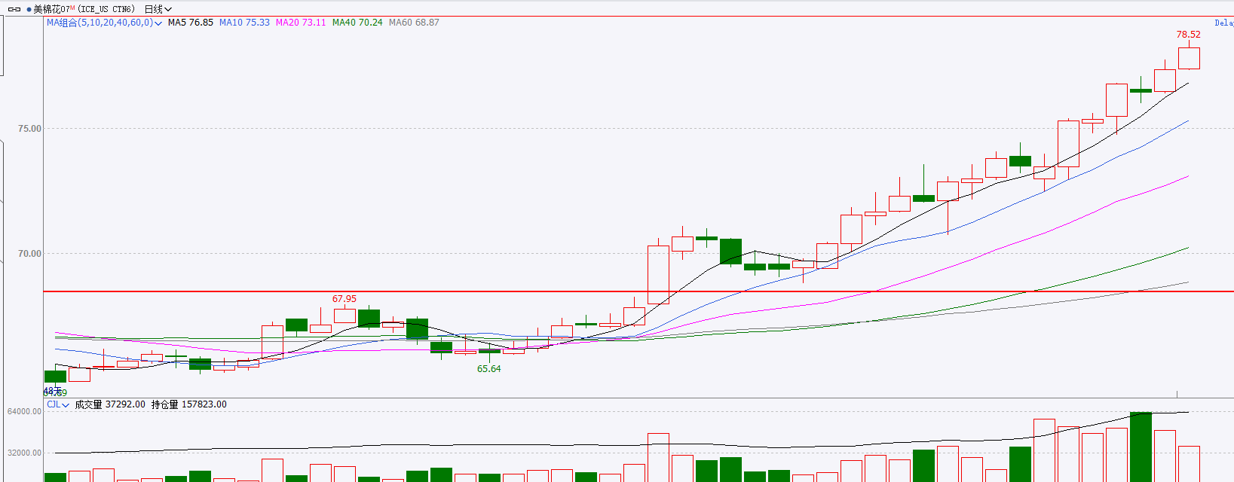
资料来源：Wind、瑞达国际

△ 免责声明
此报告由瑞达国际所编制。本报告采用之资料及意见均相信可靠及准确，但本公司并不对各分析或有关资料之可靠性及准确性作出全面性保证。本报告只供客户或读者作参考之用，客户或读者不应完全依靠本报告内容作为投资准则。
本报告之资料及意见如有任何更改，恕不另行通知。本报告并非及并无意图构成任何作价或招揽进行买卖本报告 提及的商品。本公司不会对任何因依靠本报告作出任何买卖而引致之任何损失承担任何责任。



24小时客服电话： 00852 - 25342000/86 - 13603059885
24小时传真电话： 00852 - 25632368
客服邮箱： cs@ruida- int . com
客服QQ： 203195058/2938472186
网址：www. ruida- int . com
地址: 香港湾仔菲林明道8号大同大厦17楼05 - 06室

